

《软件工程原理与应用》
需求分析报告
猫咖点单系统
小 组 | 103 D 刘祖铭 石家桢 杨文轩 陈际宇
学院 | 计算机科学与技术学院/软件学院
专业 | 计算机科学与技术
班级 | 1623103

二〇二五年十一月

目 录
一、引言 2
1、编写目的 2
2、背景 3
3、定义 3
4、参考文献 4
二、系统结构模型 5
1、初始对象表 5
2、初始类图 5
3、细化类图 5
3.1属性的识别 5
3.2操作的识别 5
4、三层精化类图 5
三、系统行为模型 9
1、交互模型 9
2、状态模型 17

一、引言

3、定义
名称 | 说明
账号 | 用户注册时登记的用户名（手机）及密码
用户分类 | 用户、管理员
账户信息管理 | 用户与管理员都可通过该模块对自己的信息进行增加、查询、修改、删除操作，分别对应注册、登录、修改用户信息及找回密码、注销，管理员拥有对所有用户的信息进行各项操作的权限
商品查询 | 用户和管理员均可通过该模块浏览当前已有的服务、餐饮和猫咪用品信息
商品下单 | 用户查询商品信息时选择需要的商品及其数量后购买并发起订单
查看订单 | 用户可查看自己下单和取消的订单，并通过商品名称查询特定订单
删除订单 | 管理员删除所有订单状态，用户删除自己订单
修改订单 | 管理员修改所有订单状态，用户修改自己订单
商品点赞 | 用户可以点赞自己喜欢的商品
商品点赞取消 | 用户可以取消已点赞的商品
猫咪点赞 | 用户查询猫咪信息时可以给喜欢的猫咪点赞
猫咪点赞取消 | 用户可以取消已点赞的猫咪
发表评论 | 用户可以在单个猫咪的信息下发表评论
查看评论 | 用户查看其他人或自己发布过的评论
审核评论 | 管理员审核用户发表的评论，可以选择通过或退回
删除评论 | 发布该评论的用户或管理员可以删除评论
商品上架 | 管理员可以增加新上架的商品
商品下架 | 管理员可以删除已下架的商品
修改商品信息 | 管理员可以修改在售的商品信息
猫咪信息管理 | 管理员可通过该模块对猫咪的信息进行增加、查询、修改、删除操作

1、编写目的
需求说明书目的是使用户和软件开发者双方对该软件有一个共同的理解，使之成为整个开发工作的基础。便于用户、开发人员进行理解和交流，反映出用户问题的结构，可以作为软件开发工作的基础和依据，并作为确认测试和验收的依据。
预期读者：软件设计者和测试者。

2、背景
说明：
- 待开发的软件系统的名称：志愿活动发布平台
- 本项目的任务提出者：刘祖铭 石家桢 杨文轩 陈际宇；
- 本项目的任务开发者：刘祖铭 石家桢 杨文轩 陈际宇；
- 用户：开设猫咖的店长店员等，有意边喝咖啡边撸猫的爱猫顾客。
- 实现该软件的计算中心或计算机网络：南京航空航天大学计算中心。

参考文献
编号 | 参考资料 | 作者
1 | 《软件工程（第四版）》，高等教育出版社，2019 | 齐治昌等

二、系统结构模型

1、初始对象表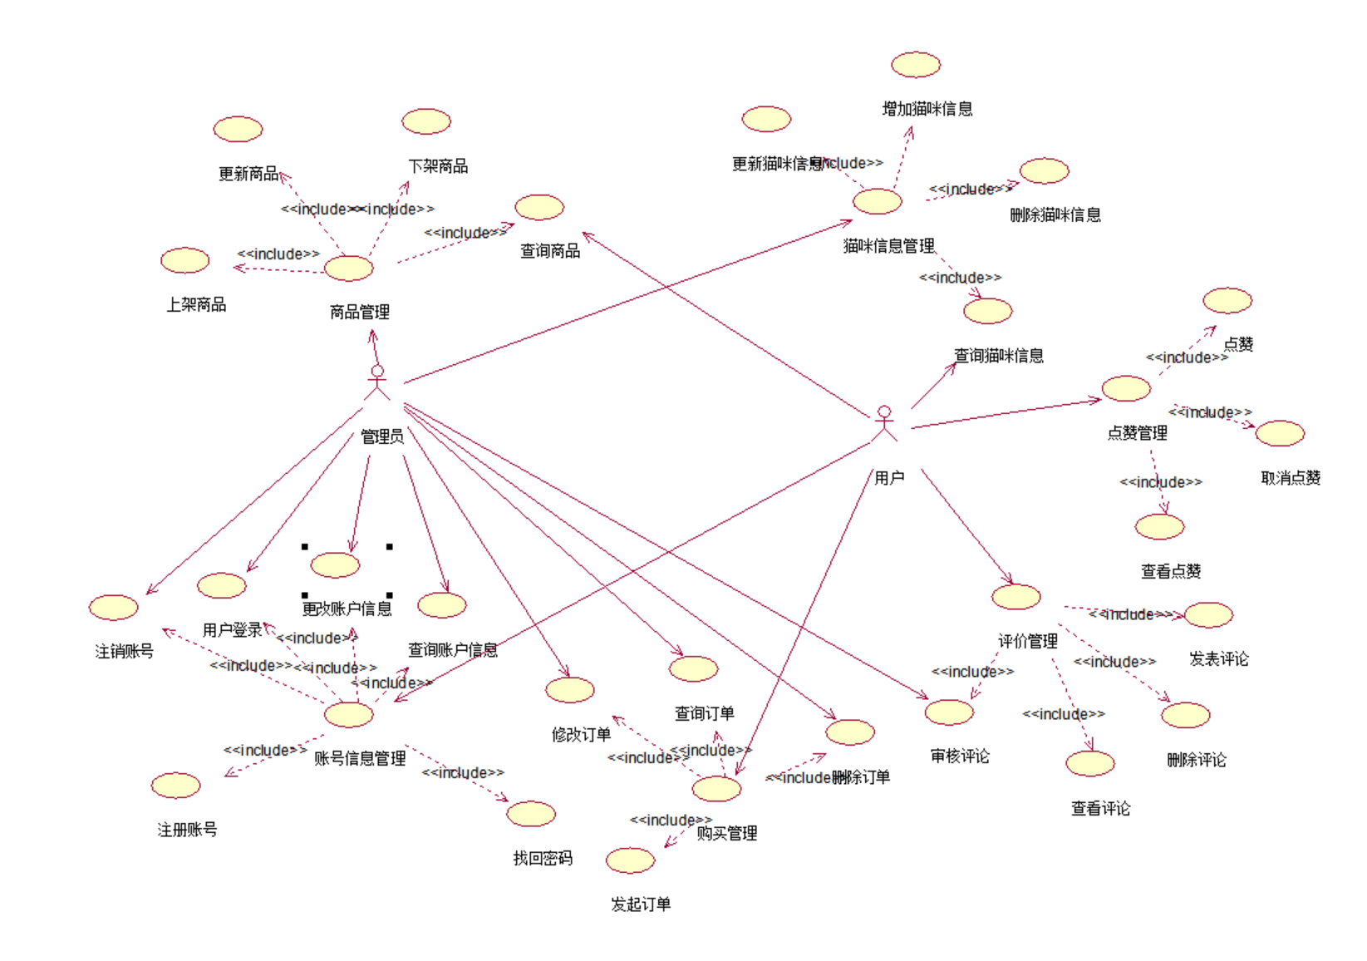

初始对象/类表：
可能的类 | 英文类名 | 简单描述
用户 | User | 该类是管理员类、普通用户类的基类，用于提供两个类共有的属性和操作。
管理员 | Administrator | 该类用于对管理员提供一系列信息及相关操作。
个人用户 | OrdinaryUser | 该类为普通用户，可以查看猫咪、点赞商品、发起订单、评论等操作。
猫咪信息类 | Catinformation | 该类用于普通用户查看猫咪，管理员更新猫咪信息等操作
商品类 | Product | 该类用于普通用户查看商品，管理员更新商品等操作
订单类 | Order | 该类用于普通用户下单，管理员处理订单等操作
评论类 | Comment | 该类用于用户对猫咪的评论
点赞类 | Like | 该类用于用户对商品的点赞

2、初始类图
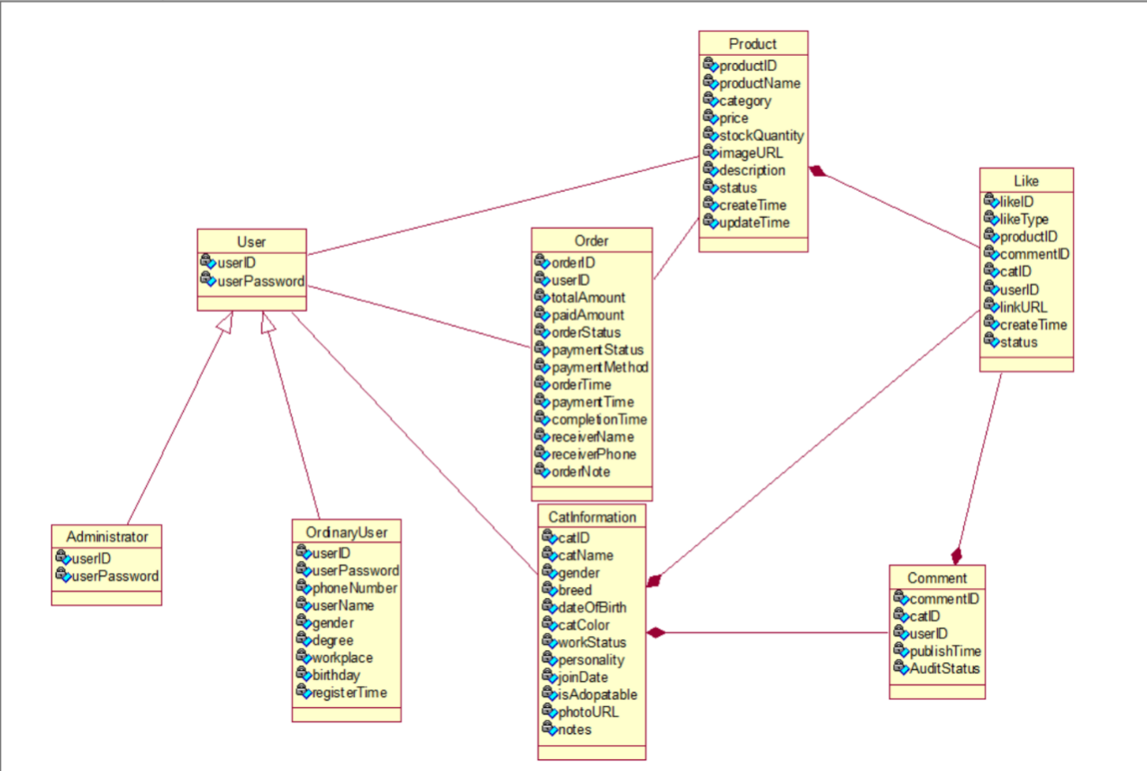

3、细化类图

3.1属性的识别
（注：每个属性表中的第一个属性，作为primary key）
类名：User（用户类）
属性表如表3.1.1所示：
表3.1.1 User类属性表
中文名 | 英文名 | 数据类型
用户ID | userID | varchar
登录密码 | userPassword | varchar
用户类型 | userType | varchar

类名：Administrator（管理员类）
属性表如表3.1.2所示：
表3.1.2 Administrator类属性表
中文名 | 英文名 | 数据类型
用户ID | userID | varchar
登录密码 | userPassword | varchar
用户类型 | userType | varchar

类名：OrdinaryUser（普通用户类）
属性表如表3.1.3所示：
表3.1.3 OrdinaryUser类属性表
中文名 | 英文名 | 数据类型
用户ID | userID | varchar
联系电话 | PhoneNumber | varchar
登录密码 | userPassword | varchar
用户名称 | userName | varchar
用户类型 | userType | varchar
性别 | Gender | varchar
用户生日 | Birthday | datetime
注册时间 | RegisterTime | datetime

类名：Catinformation（猫咪信息类）
属性表如表3.1.5所示：

表3.1.5 Catinformation类属性表
中文名 | 英文名 | 数据类型
猫咪ID | catId | varchar
猫咪名字 | catName | varchar
品种 | breed | String
性别 | gender | Enum
出生日期 | dateOfBirth | Datetime
猫咪状态 | workStatus | varchar（休息中、在岗中）
性格描述 | personality | Text
入店日期 | joinDate | Datetime
照片URL | photoUrl | varchar
备注 | notes | text

类名：Product（商品类）
属性表如表3.1.4所示：

表3.1.4 Product类属性表
中文名 | 英文名 | 数据类型
商品ID | productId | varchar
商品名称 | productName | varchar
商品分类 | category | varchar（服务、餐饮、猫咪用品）
价格 | price | Decimal
库存数量 | stockQuantity | int
商品图片 | imageUrl | varchar
商品描述 | description | text
创建时间 | createTime | Datetime
更新时间 | updateTime | Datetime

类名：Order（订单类）
属性表如表3.1.6所示：

表3.1.6 Order类属性表
中文名 | 英文名 | 数据类型
订单号 | orderId | varchar
用户ID | userId | varchar
商品ID | productId | varchar
商品数量 | productQuantity | int
订单金额 | totalAmount | Decimal
订单状态 | orderStatus | Varchar(未支付、已支付、待拿取、已完成、已取消）
支付方式 | paymentMethod | Varchar(微信支付、支付宝支付)
下单时间 | orderTime | Datetime
支付时间 | paymentTime | Datetime
完成时间 | completionTime | Datetime
用户姓名 | receiverName | Varchar
用户电话 | receiverPhone | Varchar
订单备注 | orderNote | text

类名：Comment(评论类)
属性表如表3.1.7所示：
表3.1.7 Comment类属性表
中文名 | 英文名 | 数据类型
评论ID | CommentID | varchar
猫咪ID | CatID | varchar
评论者ID | userID | varchar
评论内容 | Content | text
评论时间 | PublishTime | datetime
审核状态 | AuditStatus | varchar(待审核，审核通过，审核未通过)

类名：Like(点赞类)
属性表如表3.1.8所示：

表3.1.8 Like类属性表
中文名 | 英文名 | 数据类型
点赞ID | likeId | varchar
点赞种类 | likeType | varchar(商品，评论，猫咪)
点赞对象ID | objectId | varchar
用户ID | userId | varchar
链接地址 | LinkUrl | varchar
点赞时间 | createTime | datetime

3.2操作的识别
类名：User（用户类）
操作表如表3.2.1所示：
表3.2.1 User类操作表
中文名 | 英文名 | 返回值类型
添加用户 | addUser() | varchar
删除用户 | deleteUser() | bool
返回用户ID | getUserID() | varchar
设置用户ID | setUserId() | bool
返回用户名 | getUserName() | varchar
设置用户名 | setUserName() | bool
返回用户电话 | getUserPhone() | varchar
设置用户电话 | setUserPhone () | bool
返回用户密码 | getUserPassword() | varchar
设置用户密码 | setUserPassword() | bool

类名：Administrator（管理员类）
操作表如表3.2.2所示：
表3.2.2 Administrator类操作表
中文名 | 文名 | 数据类型
添加用户 | addUser() | bool
删除用户 | deleteUser() | bool
返回用户ID | getUserID() | varchar
返回用户名 | getUserName() | varchar
返回用户电话 | getUserPhone() | varchar
返回用户密码 | getUserPassword() | varchar
查询用户 | searchUser() | bool

类名：OrdinaryUser（普通用户类）
操作表如表3.2.3所示：
表3.2.3 OrdinaryUser类操作表
中文名 | 文名 | 数据类型
添加用户 | addUser() | bool
删除用户 | deleteUser() | bool
返回用户ID | getUserID() | varchar
设置用户ID | setUserId() | bool
返回用户名 | getUserName() | varchar
设置用户名 | setUserName() | bool
返回用户电话 | getUserPhone() | varchar
设置用户电话 | setUserPhone () | bool
返回用户密码 | getUserPassword() | varchar
设置用户密码 | setUserPassword() | bool
返回用户性别 | getGender() | varchar
设置用户性别 | setGender() | bool
返回用户生日 | getBirthday() | varchar
设置用户生日 | setBirthday() | bool

类名：Catinformation（猫咪信息类）
操作表如表3.2.4所示：

表3.2.4 Catinformation类操作表
中文名 | 英文名 | 数据类型
设置猫咪名字 | setCatName() | bool
返回猫咪名字 | getCatName() | varchar
设置猫咪品种 | setBreed() | bool
返回猫咪品种 | getBreed() | varchar
设置猫咪性别 | setGender() | bool
返回猫咪性别 | getGender() | varchar
设置出生日期 | setDateOfBirth() | bool
返回出生日期 | getDateOfBirth() | Datetime
设置猫咪状态 | setWorkStatus() | bool
返回猫咪状态 | getWorkStatus() | varchar
设置性格描述 | setPersonality() | bool
返回性格描述 | getPersonality() | text
更新猫咪照片 | updatePhoto() | bool
返回照片URL | getPhotoUrl() | varchar

类名：Product（商品类）

属性表如表3.2.5所示：
表3.2.5 Product类操作表
中文名 | 英文名 | 数据类型
设置商品名称 | setProductName() | bool
返回商品名称 | getProductName() | varchar
设置商品分类 | setCategory() | bool
返回商品分类 | getCategory() | varchar
设置商品价格 | setPrice() | bool
返回商品价格 | getPrice() | Decimal
设置库存数量 | setStockQuantity() | bool
返回库存数量 | getStockQuantity() | int
更新商品图片 | updateImage() | bool
返回商品图片 | getImageUrl() | varchar
设置商品描述 | setDescription() | bool
返回商品描述 | getDescription() | text
增加库存 | increaseStock() | bool
减少库存 | decreaseStock() | bool

类名：Order（订单类）

操作表如表3.2.6所示：
表3.2.6 Order类操作表
中文名 | 英文名 | 数据类型
创建新订单 | createOrder() | bool
设置订单状态 | setOrderStatus() | bool
返回订单状态 | getOrderStatus() | varchar
设置支付方式 | setPaymentMethod() | bool
返回支付方式 | getPaymentMethod() | varchar
设置订单总金额 | setTotalAmount() | bool
返回订单总金额 | getTotalAmount() | Decimal
设置用户姓名 | setReceiverName() | bool
返回用户姓名 | getReceiverName() | varchar
设置用户电话 | setReceiverPhone() | bool
返回用户电话 | getReceiverPhone() | varchar
设置订单备注 | setOrderNote() | bool
返回订单备注 | getOrderNote() | text
计算订单总价 | calculateTotal() | Decimal
提交订单 | submitOrder() | bool

类名：Comment(评论类)
操作表如表3.2.7所示：
表3.2.7 Comment类操作表

操作名称 | 函数名 | 返回值类型
发表评论 | publishComment() | bool
删除评论 | deleteComment() | bool
设置评论ID | setCommentID() | bool
返回评论ID | getCommentID() | Varchar
设置作者ID | setAuthorID() | bool
返回作者ID | getAuthorID() | Varchar
设置猫咪ID | setCatID() | bool
返回猫咪ID | getCattID() | varchar
设置发布时间 | setPublishTime() | bool
返回发布时间 | getPublishTime() | Datetime
设置审核状态 | setAuditStatus() | bool
返回审核状态 | getAuditStatus() | varchar

类名：Like(点赞类)
操作表如表3.2.8所示：
表3.2.8 Like类操作表
操作名称 | 函数名 | 返回值类型
点赞 | Like() | bool
取消点赞 | CancelLike() | bool
设置用户ID | setUserID() | bool
返回用户ID | getUserID() | Varchar
设置点赞ID | setLikeID() | bool
返回点赞ID | getLikeID() | Varchar
设置点赞种类 | setLikeType() | bool
返回点赞种类 | getLikeType() | varchar
设置点赞时间 | setLikeTime() | bool
返回点赞时间 | getLikeTime() | Varchar
设置商品ID | setProductID() | Bool
返回商品ID | getProductID() | Varchar
设置评论ID | setCommentID() | Bool
返回评论ID | getCommentID() | Varchar
设置猫咪ID | setCatID() | Bool
返回猫咪ID | getCatID() | Varchar

4、三层精化类图

4.1对Administrator类的三层划分
界面层：
名称 | 描述
signin.html | 登录界面
index.html | 首页
manageUser.html | 管理用户账号页面
resultSearchUser.html | 查询用户结果页面
AuditComment.html | 审核评论页面
事务层：Administrator.java 管理员类
数据层：Administrator.dat 管理员信息表

4.2对OrdinaryUser类的三层划分
界面层：
名称 | 描述
signupOrdinaryUser.html | 普通用户注册页面
signin.html | 登录页面
index.html | 首页
getUserInfo.html | 查看个人信息页面
changeUserInfo.html | 修改个人信息界面
changePassword.html | 修改密码
cancelUser.html | 注销账户页面
forgetPassword.html | 密码找回页面
事务层：OrdinaryUser.java 普通用户类
数据层：OrdinaryUser.dat 普通用户信息表

4.3对CatInformation类的三层划分
界面层：
名称 | 描述
catInformation.html | 猫咪信息功能页面
updateCatInformation.html | 更新猫咪信息页面
addCatInformation.html | 增加猫咪页面
deleteCatInformation.html | 删除猫咪信息界面
SearchCatInformation.html | 查询猫咪信息页面
DisplayCatInformation.html | 猫咪详情页面
Managecat.html | 管理猫咪信息页面
事务层：CatInformation.java 猫咪信息类
数据层：CatInformation.dat 信息表

4.4对Product类的三层划分
界面层：
名称 | 描述
Product.html | 商品管理页面
updateProduct.html | 更新商品信息页面
addProduct.html | 上架商品页面
deleteProduct.html | 删除商品页面
SearchProduct.html | 查询商品页面
DisplayProduct.html | 商品详情页面
manageProduct.html | 管理商品页面
事务层：Product.java 商品类
数据层：Product.dat 商品信息表

4.5对Order类的三层划分
界面层：
名称 | 描述
AddOrder.html | 发起订单页面
SearchOrder.html | 查询订单页面
DisplayOrder.html | 订单详情页面
DeleteOrder.html | 删除订单页面
changeOrder.html | 更改订单页面
ManageOrder.html | 管理订单页面
事务层：Order.java 订单类
数据层：Order.dat 订单信息表

4.6对Comment类的三层划分
界面层：
名称 | 描述
AddComment.html | 发布评论页面
SearchComment.html | 查看评论页面
AudiComment.html | 审核评论页面
DisplayComment.html | 评论详情页面
DeleteComment.html | 删除评论页面
事务层：Comment.java 评论管理类
数据层：Comment.dat 评论信息表

4.7对Like类的三层划分
界面层：
名称 | 描述
searchLike.html | 查看点赞页面
displayLike.html | 点赞详情页面
Like.html | 点赞页面
cancelLike.html | 取消点赞页面
事务层：Like.java 点赞类
数据层：Like.dat 点赞信息表

三、系统行为模型

1、交互模型

1.1 用户登录顺序图

1.2 用户注册顺序图

1.3 修改用户信息顺序图

1.4 注销账号顺序图

1.5 密码找回顺序图

1.6查询用户顺序图
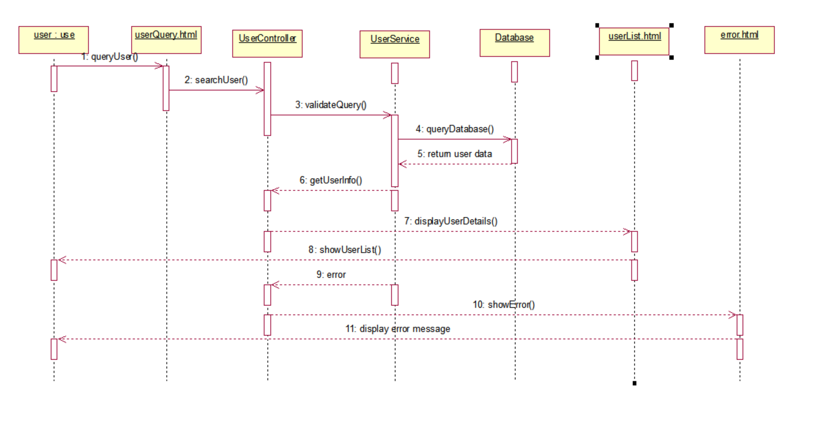

1.7删除猫咪顺序图
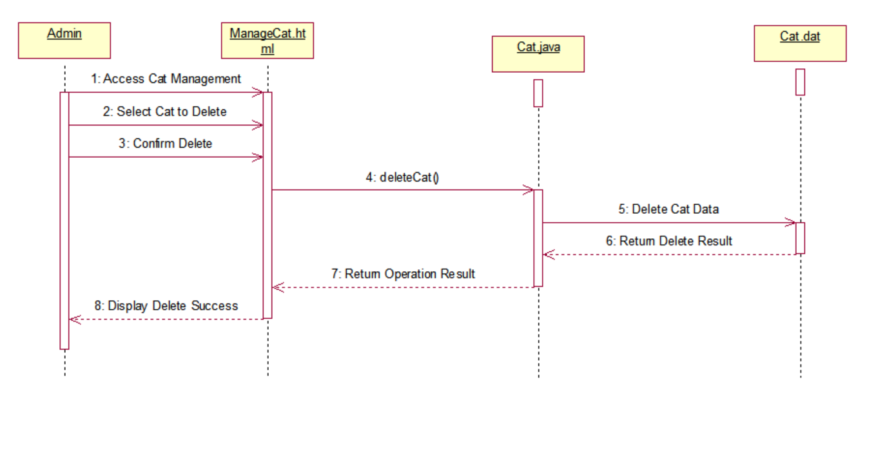

1.8更改猫咪信息顺序图
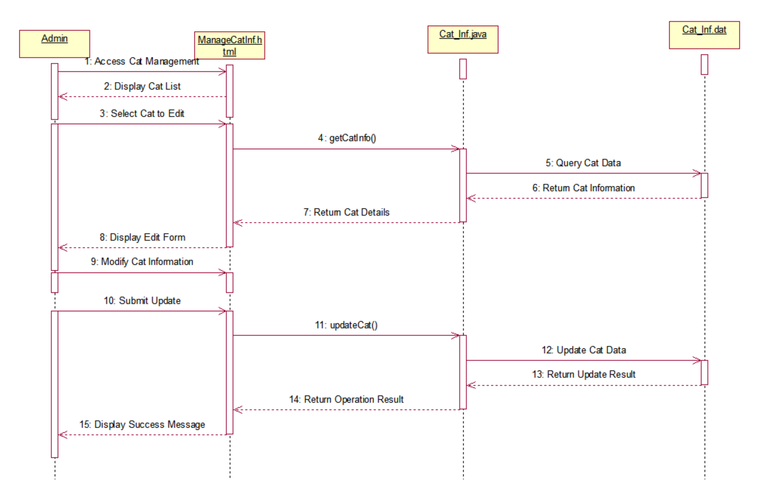

1.9查询猫咪顺序图

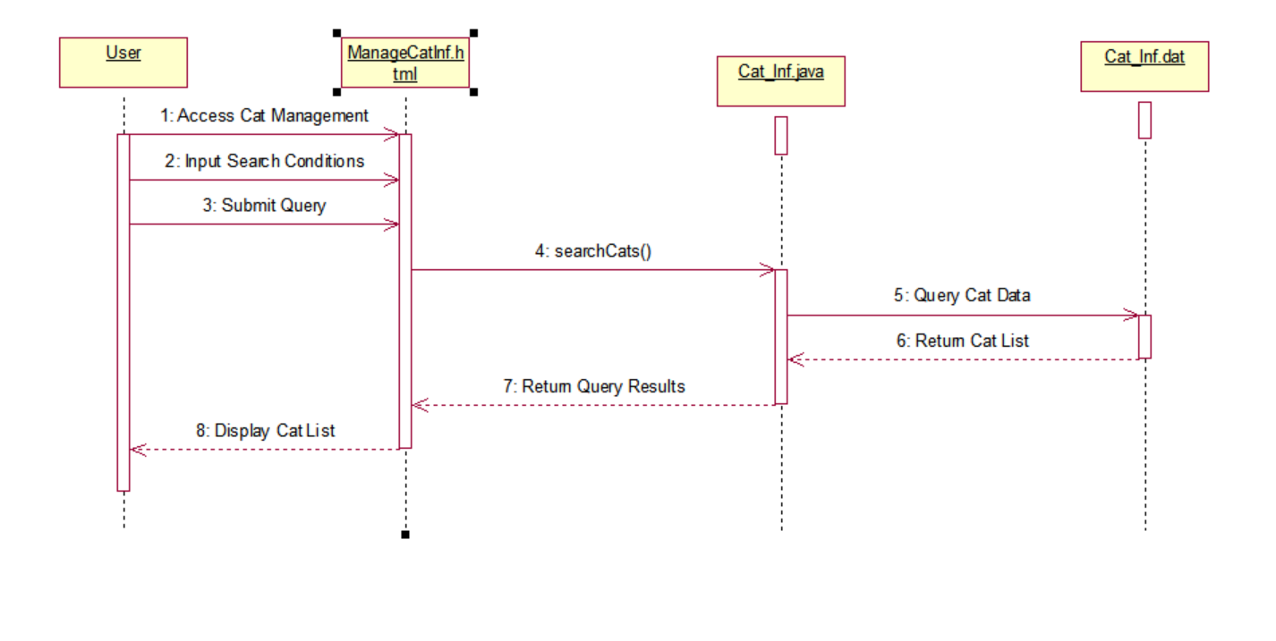

1.10增加猫咪顺序图
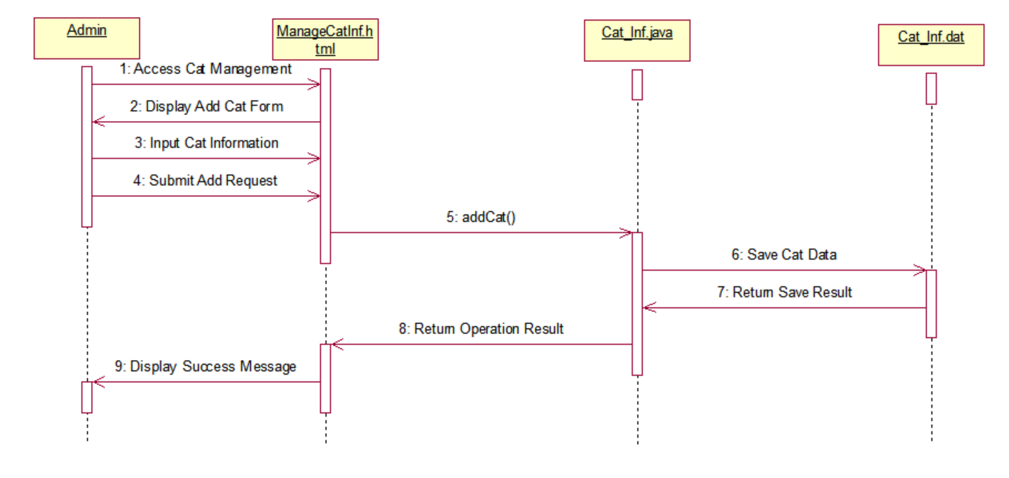

1.11商品下单顺序图
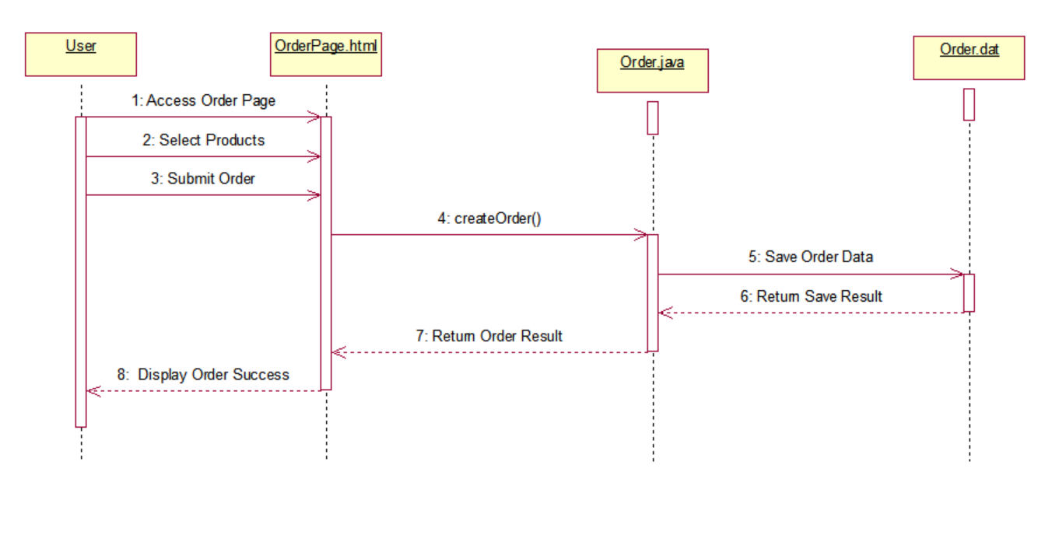

1.12修改订单顺序图
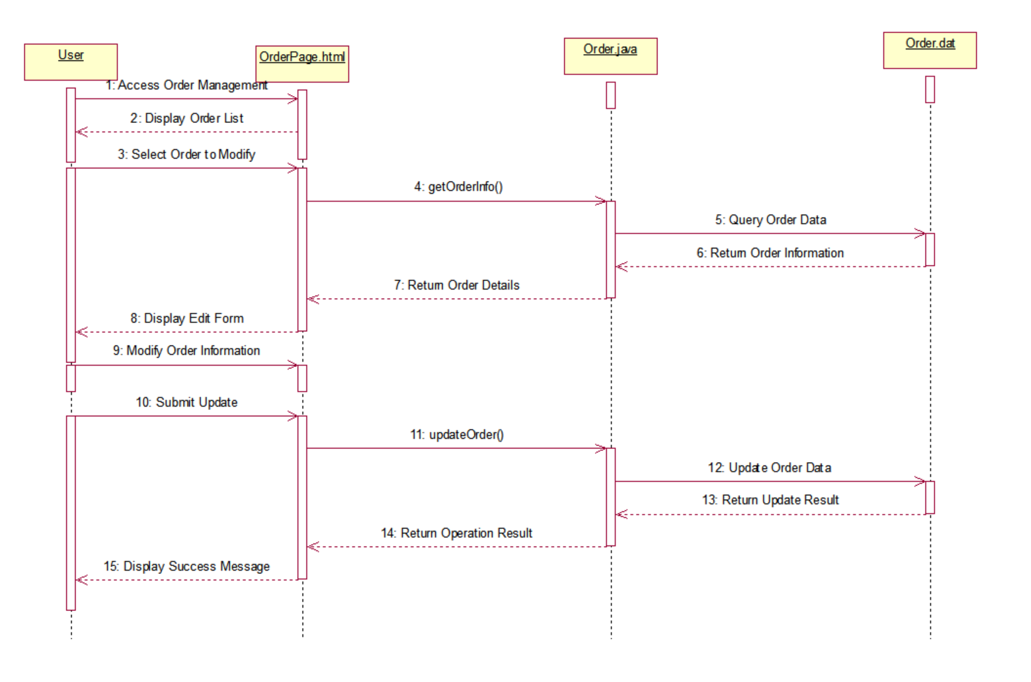

1.13查询订单顺序图
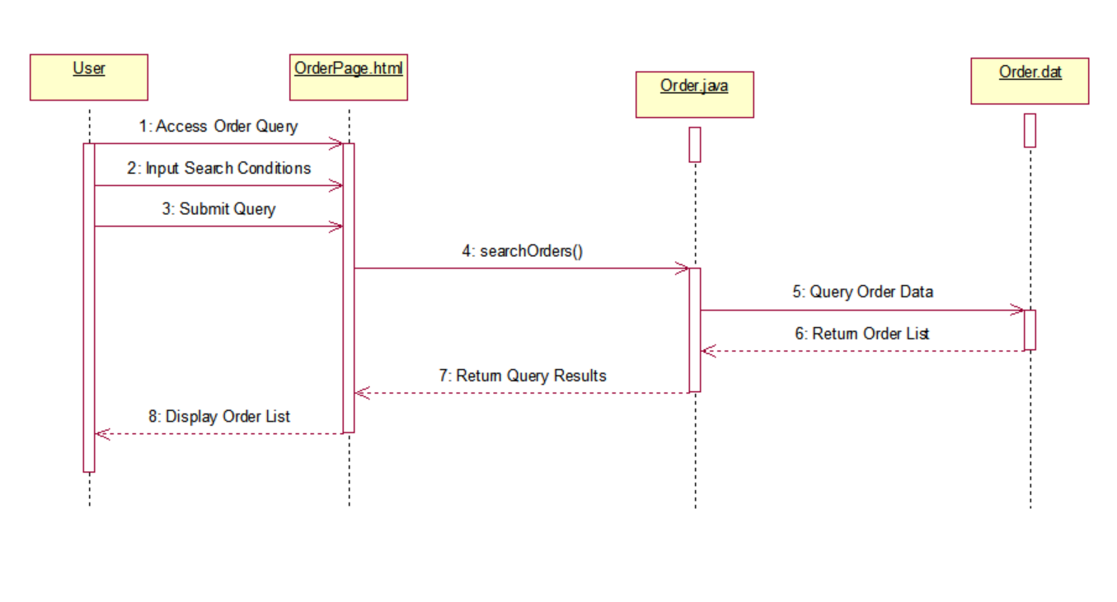

1.14删除订单顺序图
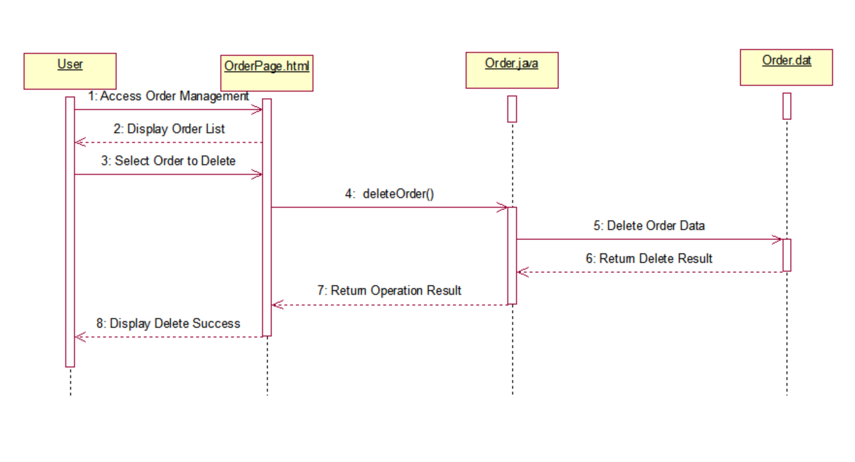

1.15上架商品顺序图
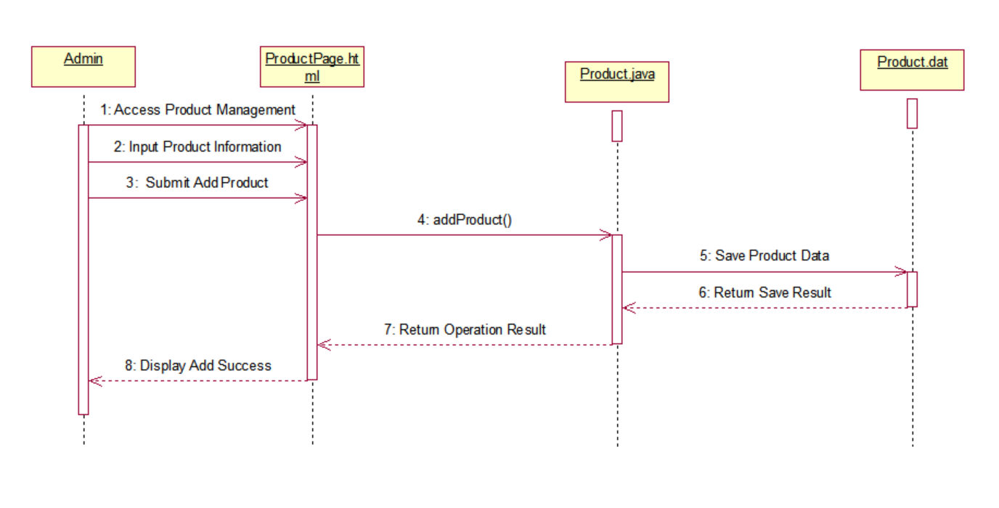

1.16下架商品顺序图
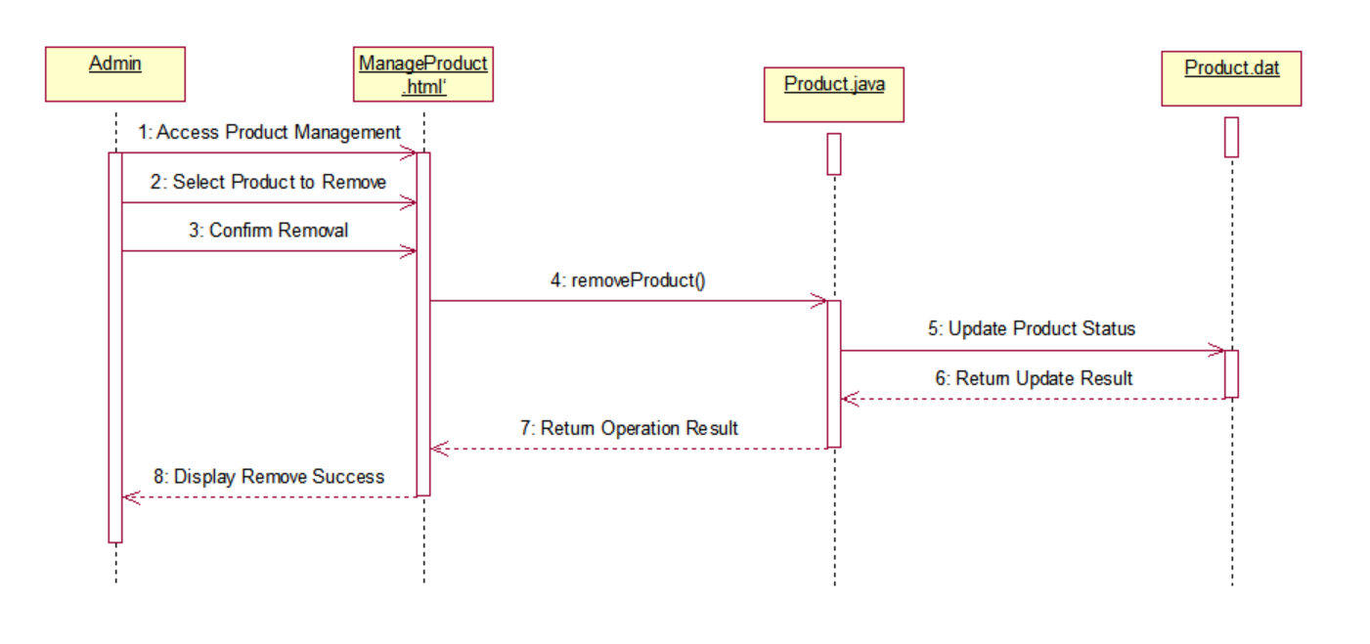

1.17查询商品顺序图
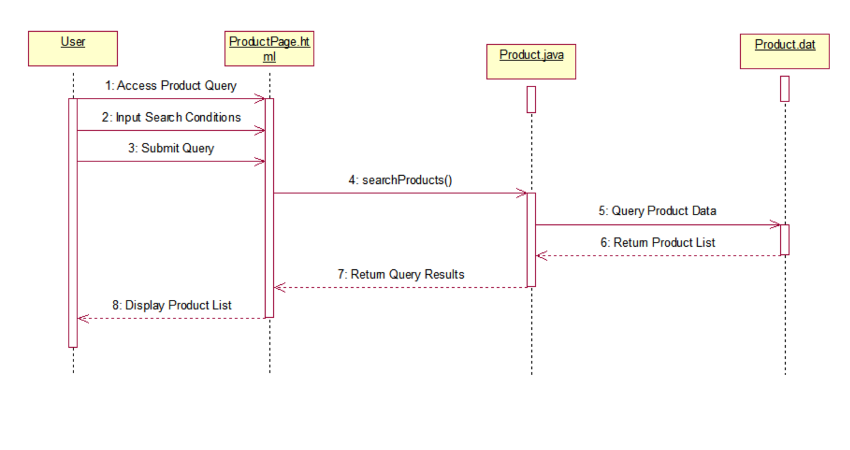

1.18修改商品信息顺序图
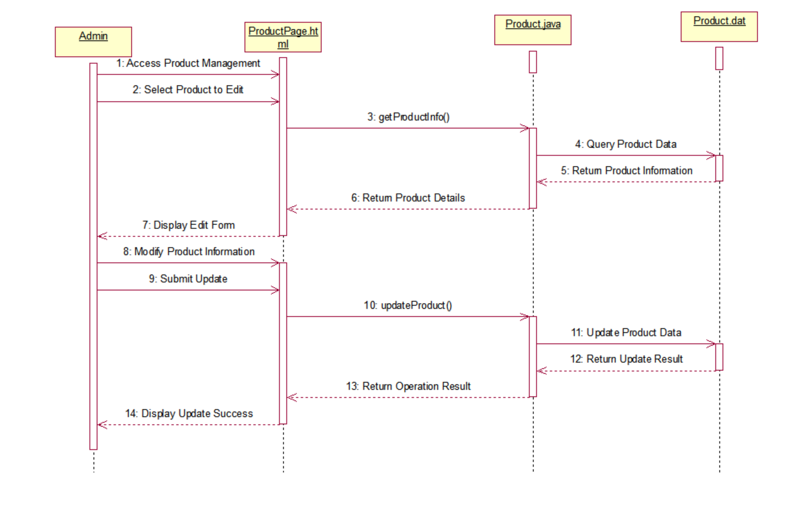

1.19发表评论顺序图
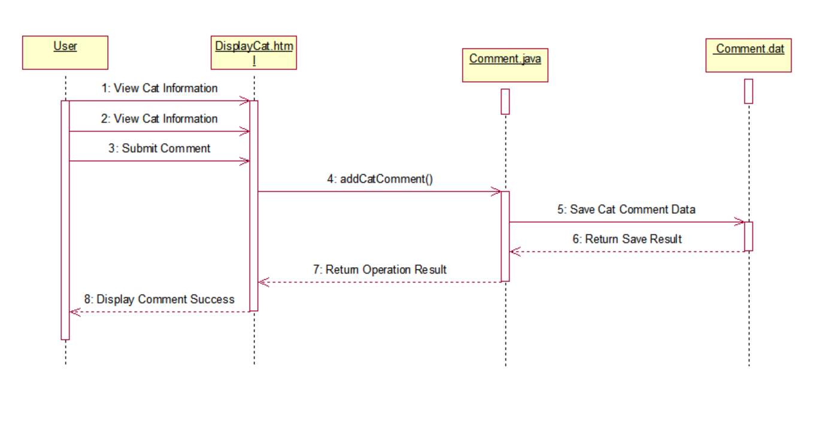

1.20删除评论顺序图
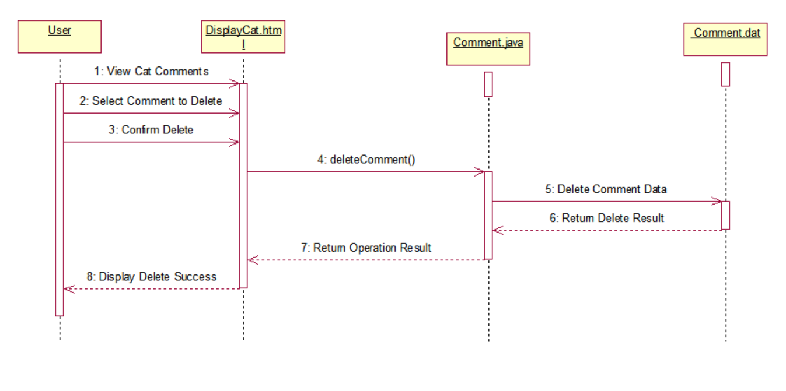

1.21查看评论顺序图
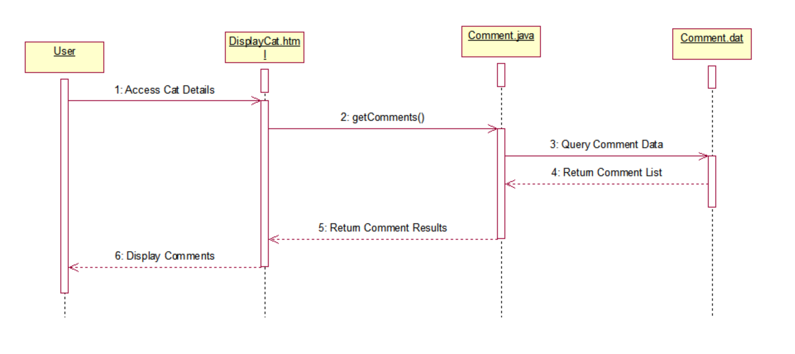

1.22审核评论顺序图
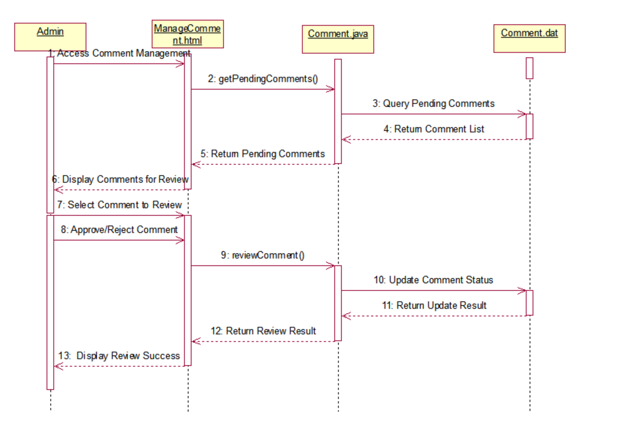

1.23点赞顺序图
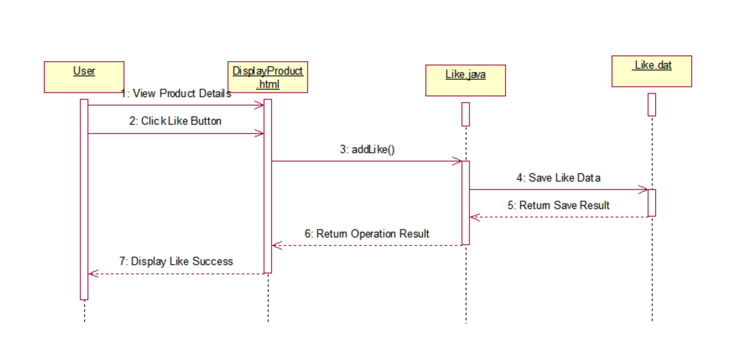

1.24取消点赞顺序图
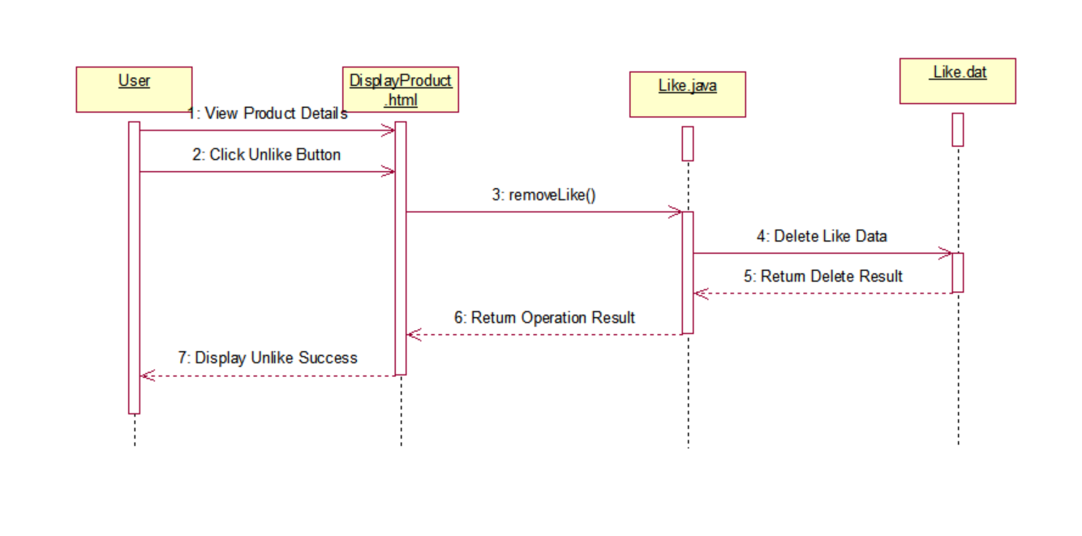

2、状态模型

2.1评论审核状态图
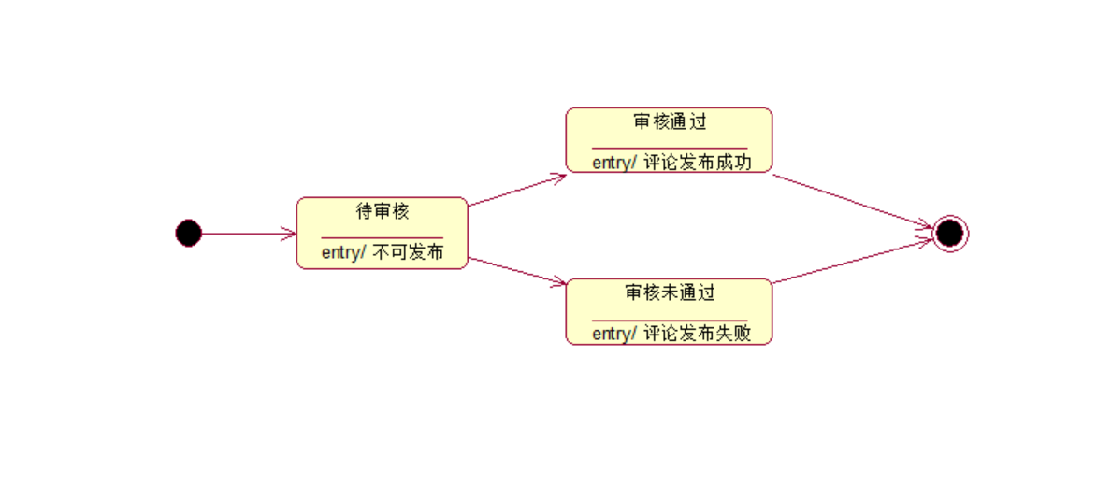

2.2猫咪营业状态图
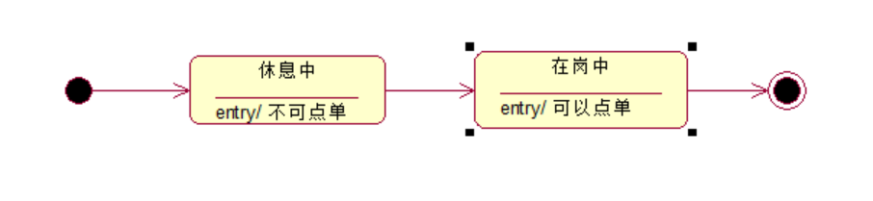

2.3订单状态图

